皇园机械FUNV QSH型汽水混合器
（汽水混合加热器）
请浏览：最早于1987年《供暖通风设计手册》特别推荐

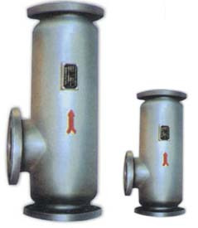
一、皇园机械FUNV QSH型汽水混合器 概述
QSH汽水混合器是一种装设于管道上直接式加热设备，具有热效率高、噪声低、安装简单、不占空间等特点，广泛应用于采暖、空调中加热系统。
QSH汽水混合器结构如图所示，核心部件为拉阀尔喷管，水流与从斜孔喷入的蒸汽充分混合后流出，壳体内填有金属填料，消除噪声。
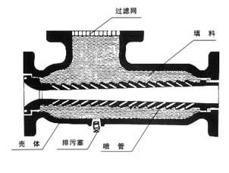
二、皇园机械FUNV QSH型汽水混合器 外型尺寸
QSH | -4 | -6 | -8 | -10 | -12 | -16 | -20 | -24 | -32 | -40 | -48
额定流量（m3/h） | 1.2 | 2.5 | 4.5 | 7 | 10 | 18 | 25 | 35 | 60 | 105 | 165
工作压力（MPa） | 1.6 | 1.6 | 1.6 | 1.6 | 1.6 | 1.2 | 1.2 | 1.2 | 1.0 | 1.0 | 1.0
净重（kg） | 10 | 10 | 25 | 25 | 25 | 75 | 75 | 75 | 300 | 300 | 300
运行重量（kg） | 18 | 18 | 40 | 40 | 40 | 118 | 118 | 118 | 500 | 500 | 500
噪声（dB） | ≤65 |  | ≤65 |  |  | ≤65 |  |  | ≤65
A（mm） | 240 |  | 360 |  |  | 660 |  |  | 1200
B（mm） | 105 |  | 130 |  |  | 170 |  |  | 300
C（mm） | 105 |  | 130 |  |  | 220 |  |  | 450
水侧法兰 | DN40 |  | DN65 |  |  | DN125 |  |  | DN250
汽侧法兰 | DN40 |  | DN65 |  |  | DN125 |  |  | DN250

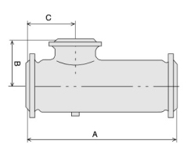
三、皇园机械FUNV QSH型汽水混合器 选型参考
QSH汽水混合器可用于空调采暖、卫生热水的加热系统，根据实际水流量的蒸汽耗量选用混合器。
1、混合器未通入蒸汽时，额定流量下，水头损失为5mH2O，通入蒸汽后，水头损失可按1mH2O考虑; 2、蒸汽压力就大于水压0.5MPa以上；
3、混合器用于生活热水系统时应设置中间水箱，不能直接进入淋浴器，防止意外事故发生；
4、混合器宜设备在水泵的吸水侧。
QSH汽水混合器蒸汽喷入量表
水压  （MPa） | 蒸汽压力（MPa）
水压  （MPa） | 0.2 | 0.3 | 0.4 | 0.6 | 0.8 | 1.0
0.1 | 660 | 910 | 1120 | 1540 | 1950 | 2350
0.2 | 0 | 820 | 1120 | 1540 | 1950 | 2350
0.3 | / | 0 | 940 | 1540 | 1950 | 2350
0.4 | / | / | 0 | 0 | 1950 | 2350
0.5 | / | / | / | / | 1890 | 2350
QSH汽水混合器蒸汽喷入量换算系数表
QSH | 4 | 6 | 8 | 10 | 12 | 16 | 20 | 24 | 32 | 40 | 48
系数 | 0.26 | 0.26 | 1 | 1 | 1 | 3.7 | 3.7 | 3.7 | 10.8 | 10.8 | 10.8
四、皇园机械FUNV QSH型汽水混合器 安装与使用
1．混合器可水平安装，也可以竖直向上安装，蒸汽入口应水平或向下；
2．混合器前后装设阀门、压力表及温度计，以便于观察和调节混合器工作状况；
3．启动时，应先通水，再通汽；停机时，先关断汽源，再断水。
典型应用
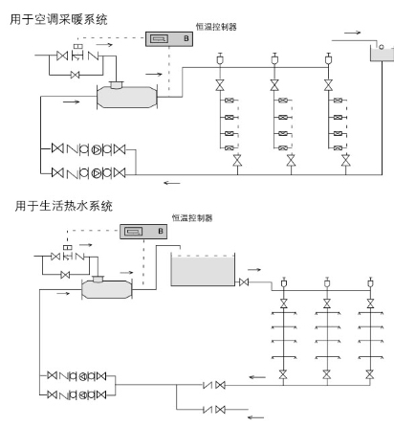
皇园机械FUNV温馨提示：
☆ QSH型汽水混合器，最先研制于1985年，1987年中国建筑西北设计院陆耀庆主编的《供暖通风设计手册》特别推荐使用。基于其性能卓著，市场广阔，随后国内众多厂商竟相仿制销售。
☆ 其他众多汽水混合器产品形式：SQS，OC-WS，DXJ，FMH，BJQS，WSQSH，QS，ZJ3，DH-QS，CLJ，DLQSH，无噪声，蒸汽加热器，汽水混合加热器。

